* Índice:

1. Crear modelo ER - Empresa transportes 1

# Crear modelo ER - Empresa transportes

Para o siguiente caso:

1. Unha empresa de transporte de viaxeiros desexa almacenar nunha base de datos os **autobuses** que posúe, cada autobús ten: matrícula, marca, modelo, número de prazas, color (opcional), data de fabricación, quilómetros.
2. Dos **condutores** contratados interesa coñecer: os carnés de conducir que ten (un ou varios), nome, apelidos, DNI, idade
3. Quérese saber tamén que conductor **conduciu** cada autobús, en que data-hora (inicio e fin) o fixo, gárdase información histórica deste feito.
   * Crear o modelo ER
   * Implementar a BD en MySQL
   * Introducir datos de proba nas táboas.
4. Solución:



Una solución alternativa en la que en lugar de mostrar un atributo multivaluado se crea una entidad para los tipos de carnet de conducir.



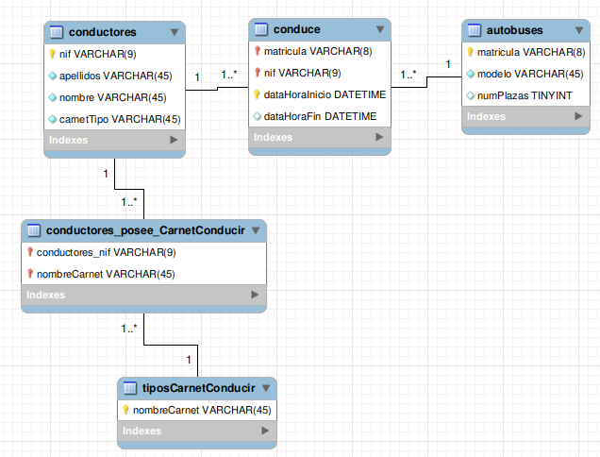

Esta solución no vale porque sólo se puede guardar un carnet para cada conductor:

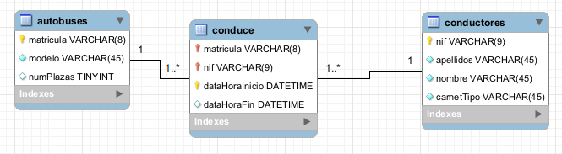

-- MySQL Workbench Forward Engineering

SET @OLD_UNIQUE_CHECKS=@@UNIQUE_CHECKS, UNIQUE_CHECKS=0;

SET @OLD_FOREIGN_KEY_CHECKS=@@FOREIGN_KEY_CHECKS, FOREIGN_KEY_CHECKS=0;

SET @OLD_SQL_MODE=@@SQL_MODE, SQL_MODE='ONLY_FULL_GROUP_BY,STRICT_TRANS_TABLES,NO_ZERO_IN_DATE,NO_ZERO_DATE,ERROR_FOR_DIVISION_BY_ZERO,NO_ENGINE_SUBSTITUTION';

-- -----------------------------------------------------

-- Schema mydb

-- -----------------------------------------------------

DROP SCHEMA IF EXISTS `mydb` ;

-- -----------------------------------------------------

-- Schema mydb

-- -----------------------------------------------------

CREATE SCHEMA IF NOT EXISTS `mydb` DEFAULT CHARACTER SET utf8 ;

-- -----------------------------------------------------

-- Schema transportes

-- -----------------------------------------------------

DROP SCHEMA IF EXISTS `transportes` ;

-- -----------------------------------------------------

-- Schema transportes

-- -----------------------------------------------------

CREATE SCHEMA IF NOT EXISTS `transportes` DEFAULT CHARACTER SET utf8mb4 COLLATE utf8mb4_0900_ai_ci ;

USE `mydb` ;

-- -----------------------------------------------------

-- Table `tiposCarnetConducir`

-- -----------------------------------------------------

DROP TABLE IF EXISTS `tiposCarnetConducir` ;

CREATE TABLE IF NOT EXISTS `tiposCarnetConducir` (

`nombreCarnet` VARCHAR(45) NOT NULL,

PRIMARY KEY (`nombreCarnet`))

ENGINE = InnoDB;

-- -----------------------------------------------------

-- Table `conductores`

-- -----------------------------------------------------

DROP TABLE IF EXISTS `conductores` ;

CREATE TABLE IF NOT EXISTS `conductores` (

`nif` VARCHAR(9) NOT NULL,

`apellidos` VARCHAR(45) NOT NULL,

`nombre` VARCHAR(45) NOT NULL,

`carnetTipo` VARCHAR(45) NOT NULL,

PRIMARY KEY (`nif`))

ENGINE = InnoDB

DEFAULT CHARACTER SET = utf8mb4

COLLATE = utf8mb4_0900_ai_ci;

-- -----------------------------------------------------

-- Table `tiposCarnetConducir_has_conductores`

-- -----------------------------------------------------

DROP TABLE IF EXISTS `tiposCarnetConducir_has_conductores` ;

CREATE TABLE IF NOT EXISTS `tiposCarnetConducir_has_conductores` (

`tiposCarnetConducir_nombreCarnet` VARCHAR(45) NOT NULL,

`conductores_nif` VARCHAR(9) NOT NULL,

PRIMARY KEY (`tiposCarnetConducir_nombreCarnet`, `conductores_nif`),

INDEX `fk_tiposCarnetConducir_has_conductores_conductores1_idx` (`conductores_nif` ASC) VISIBLE,

INDEX `fk_tiposCarnetConducir_has_conductores_tiposCarnetConducir_idx` (`tiposCarnetConducir_nombreCarnet` ASC) VISIBLE,

CONSTRAINT `fk_tiposCarnetConducir_has_conductores_tiposCarnetConducir`

FOREIGN KEY (`tiposCarnetConducir_nombreCarnet`)

REFERENCES `tiposCarnetConducir` (`nombreCarnet`)

ON DELETE NO ACTION

ON UPDATE CASCADE,

CONSTRAINT `fk_tiposCarnetConducir_has_conductores_conductores1`

FOREIGN KEY (`conductores_nif`)

REFERENCES `transportes`.`conductores` (`nif`)

ON DELETE NO ACTION

ON UPDATE CASCADE)

ENGINE = InnoDB;

USE `transportes` ;

-- -----------------------------------------------------

-- Table `autobuses`

-- -----------------------------------------------------

DROP TABLE IF EXISTS `autobuses` ;

CREATE TABLE IF NOT EXISTS `autobuses` (

`matricula` VARCHAR(8) NOT NULL,

`modelo` VARCHAR(45) NOT NULL,

`numPlazas` TINYINT UNSIGNED NULL DEFAULT NULL,

PRIMARY KEY (`matricula`))

ENGINE = InnoDB

DEFAULT CHARACTER SET = utf8mb4

COLLATE = utf8mb4_0900_ai_ci;

-- -----------------------------------------------------

-- Table `conduce`

-- -----------------------------------------------------

DROP TABLE IF EXISTS `conduce` ;

CREATE TABLE IF NOT EXISTS `conduce` (

`matricula` VARCHAR(8) NOT NULL,

`nif` VARCHAR(9) NOT NULL,

`dataHoraInicio` DATETIME NOT NULL,

`dataHoraFin` DATETIME NULL DEFAULT NULL,

PRIMARY KEY (`matricula`, `nif`, `dataHoraInicio`),

INDEX `fk_autobuses_has_table1_table11_idx` (`nif` ASC) VISIBLE,

INDEX `fk_autobuses_has_table1_autobuses_idx` (`matricula` ASC) VISIBLE,

CONSTRAINT `fk_autobuses_has_table1_autobuses`

FOREIGN KEY (`matricula`)

REFERENCES `autobuses` (`matricula`)

ON DELETE RESTRICT

ON UPDATE CASCADE,

CONSTRAINT `fk_autobuses_has_table1_table11`

FOREIGN KEY (`nif`)

REFERENCES `conductores` (`nif`)

ON UPDATE CASCADE)

ENGINE = InnoDB

DEFAULT CHARACTER SET = utf8mb4

COLLATE = utf8mb4_0900_ai_ci;

SET SQL_MODE=@OLD_SQL_MODE;

SET FOREIGN_KEY_CHECKS=@OLD_FOREIGN_KEY_CHECKS;

SET UNIQUE_CHECKS=@OLD_UNIQUE_CHECKS;